Start de Praktijk (Week 1)
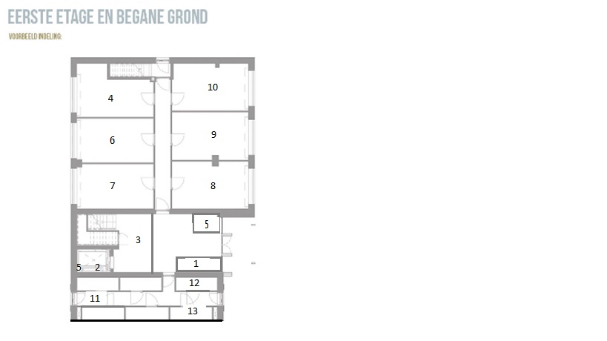
Na een oriëntatie op de jullie toegewezen wijk krijg je misschien al een beeld hoe de tandartsenpraktijk voor deze wijk er het beste uit kan zien. Wat heeft deze wijk nodig en wat spreekt de inwoners aan? Waar hebben de wijkbewoners behoefte aan? Wat heeft de gemeente aan aandachtspunten wat betreft de gezondheidszorg in deze wijk?
Rekening houdend met al deze punten gaan jullie een tandartsenpraktijk ontwerpen en “bouwen”. Voor het “bouwen” van deze praktijk heb je ook ruimte nodig. De jullie toegewezen ruimtes voor de praktijk zijn de leslokalen volgens het rooster. Die ruimte/oppervlakte mag je gebruiken en indelen zoals het voor jullie praktijk het beste lijkt. Meet alles op en bedenk waar je wat zou willen hebben. Welke ruimtes heb je nodig en wat moet daar dan in komen te staan. Zoek middelen en materialen uit en kijk ook hoeveel dat kost? Want uiteindelijk moet jullie praktijk ook betaalbaar zijn en niet failliet gaan.
1 = Balie + wachtkamer
2 = Omkleedruimte
3 = Kantine
4 = Sterilisatieruimte
5= Toilet
6 = Behandelkamer 1 (TA)
7 = Behandelkamer 2 (TA)
8 = Behandelkamer 3 (TA)
9 = Behandelkamer 4 (MH)
10 = Behandelkamer 5 (IMP)
11 = Opbergruimte
12 = Röntgesapparaat
13 = 3D Scanner

Bedenk ook de kleuren, het logo, de naam en maak een begin met de website van de praktijk. Wat is het adres van de praktijk? Waar in de wijk is de beste plek voor de praktijk?
De kleuren van de praktijk zijn blauw en wit. We hebben ook een website gemaakt: http://tandartspraktijkhoogkerk.jouwweb.nl/
Ook organiseert iedere praktijk (studentengroep) in deze periode een gastles. Denk na over mogelijke onderwerpen, overleg dit met de contactpersoon van de andere groepen en stem het zo af dat er een mooi en divers aanbod is aan onderwerpen.
Wie zou je kunnen benaderen voor het geven van deze gastles en wie zou je willen uitnodigen om deze gastles bij te wonen?
Lynn heeft van haar stageadres haar praktijkmanager gevraagd.
Jullie krijgen een format van een bedrijfsplan zoals je dat moet schrijven als je een nieuw bedrijf wilt starten. Hierin kan alle door jullie verzamelde informatie worden verwerkt tot één bedrijfsplan voor jullie eigen tandartsenpraktijk. We wensen jullie een leerzame en onvergetelijke periode toe! Succes!

